湖南文理学院实验报告

课程名称 Web应用开发技术实践 实验名称HTML5文本、超链接和多媒体

学生姓名 刘磊 专业软件工程 班级、学号18105班 Z202014060527

同组者姓名 无 实验日期 2020-9-28

1. 实验目的：

主要是将理论和实践结合，将课堂上的内容进行实现，进一步加强对专业知识的学习和理解，提高自己的能力。

1. 实验内容：

按照实验文档要求，完成对应的网站设计。同时在对编写网站的过程中对学习的知识，进行查漏补缺和进一步深入的学习。并在实验结束后完成实验报告，进行总结。

1. 简要描述实验步骤：

首先打开实验文档，对实验文档进行详细的阅读。阅读完成后开始编程软件，按照文档的要求先把网站的结构搭建起来。接下来在依次每一个分支结构中添加内容。并且在每一次写完一个模块的代码，进行预览观察是否达到要求样式，如果有差异，则进行修改，没有就进行往下写。最后将网站写完，进行预览和测试。正确无误后开始编写实践报告。

1. 完整的展示你的实验结果（代码和运行效果截图）：

index.html代码：

<!DOCTYPE html>

<html lang="en">

<head>

<meta charset="UTF-8">

<title>世界地球日</title>

</head>

<body>

<!--页眉-->

<header>

<a id="top"><img src="images/headerimg.jpg" alt="logo"/></a>

</header>

<!--导航-->

<nav>

<ul>

<li><a href="index.html">首页</a></li>

<li><a href="list.html">目录</a></li>

<li><a href="https://baike.baidu.com/item/%E4%B8%96%E7%95%8C%E5%9C%B0%E7%90%83 %E6%97%A5/122064?fr=aladdin">关于我们</a></li>

<li><a href="#contact-us">联系我们</a></li>

</ul>

</nav>

<!--内容-->

<main>

<main>

<h3>地球日</h3>

<img src="images/greenery.png" alt="recommend">

<p>&nbsp;&nbsp;&nbsp;&nbsp;每年的4月22日，是一个专为世界环境保护而设立的节日，旨在提高民众对于现有环境问题的意识，并动员民众参与到环保运动中，通过绿色低碳生活，改善地球的整体环境。地球日由盖洛德·尼尔森和丹尼斯·海斯于1970年发起。现今，地球日的庆祝活动已发展至全球192个国家，每年有超过10亿人参与其中，使其成为世界上最大的民间环保节日。中国从20世纪90年代起，每年都会在4月22日举办世界地球日活动。</p>

<p>&nbsp;&nbsp;&nbsp;&nbsp;1970年4月22日的地球日活动，是人类有史以来第一次规模宏大的群众地球日，作为人类现代环保运动的开端，它推动了西方国家环境法规的建立。</p>

</main>

<main>

<h3>2020 年时间地球日视频</h3>

<video controls autoplay loop muted width="600">

<source src="medias/世界地球日.wav" type="video/mp3">

<source src="medias/世界地球日.mp4" type="video/mp4">

<track kind="subtitles" src="medias/世界地球日.vtt" srclang="de" default label="中文字幕">

你的浏览器不支持video

点击下载视频<a href="medias/世界地球日.rar"></a>

</video><br>

点击下载视频<a href="medias/世界地球日.rar">下载视频</a>

</main>

<aside>

<h3>目录</h3>

<ul>

<li><a href="#">活动影响</a></li>

<li><a href="#">创始人</a></li>

<li><a href="#">历年主题</a></li>

<li><a href="#">历年国内活动</a></li>

</ul>

</aside>

<aside>

<h3>做什么</h3>

<ul style="list-style-image:url(images/arrow.gif);" >

<li><a href="#">倡导低碳生活</a></li>

<li><a href="#">从身边的小事做起</a></li>

<li><a href="#">从节约资源做起</a></li>

<li><a href="#">科学发展</a></li>

<li><a href="#">公众参与</a></li>

<li><a href="#">防治有毒化学品污染</a></li>

</ul>

</aside>

</main>

<!--页脚-->

<footer>

<hr/>

<div>

<h3>联系我们</h3>

<dl>

<dt>电话：</dt>

<dd>400-111-333</dd>

<dt>地址:</dt>

<dd>常德市洞庭大道</dd>

<dt>邮编:</dt>

<dd>415000</dd>

</dl>

<a href="#top">放回顶部</a>

</div>

<div>

<h3 align="center">班级：软件18105学号：Z202014060527姓名：刘磊&copy;版权所有</h3>

</div>

</footer>

</body>

</html>

list.html的代码：

<!DOCTYPE html>

<html lang="en">

<head>

<meta charset="UTF-8">

<title>list</title>

</head>

<body>

<h3 align="center">目录</h3>

<h3><a href="index.html">放回首页</a></h3>

</body>

</html>

效果图：

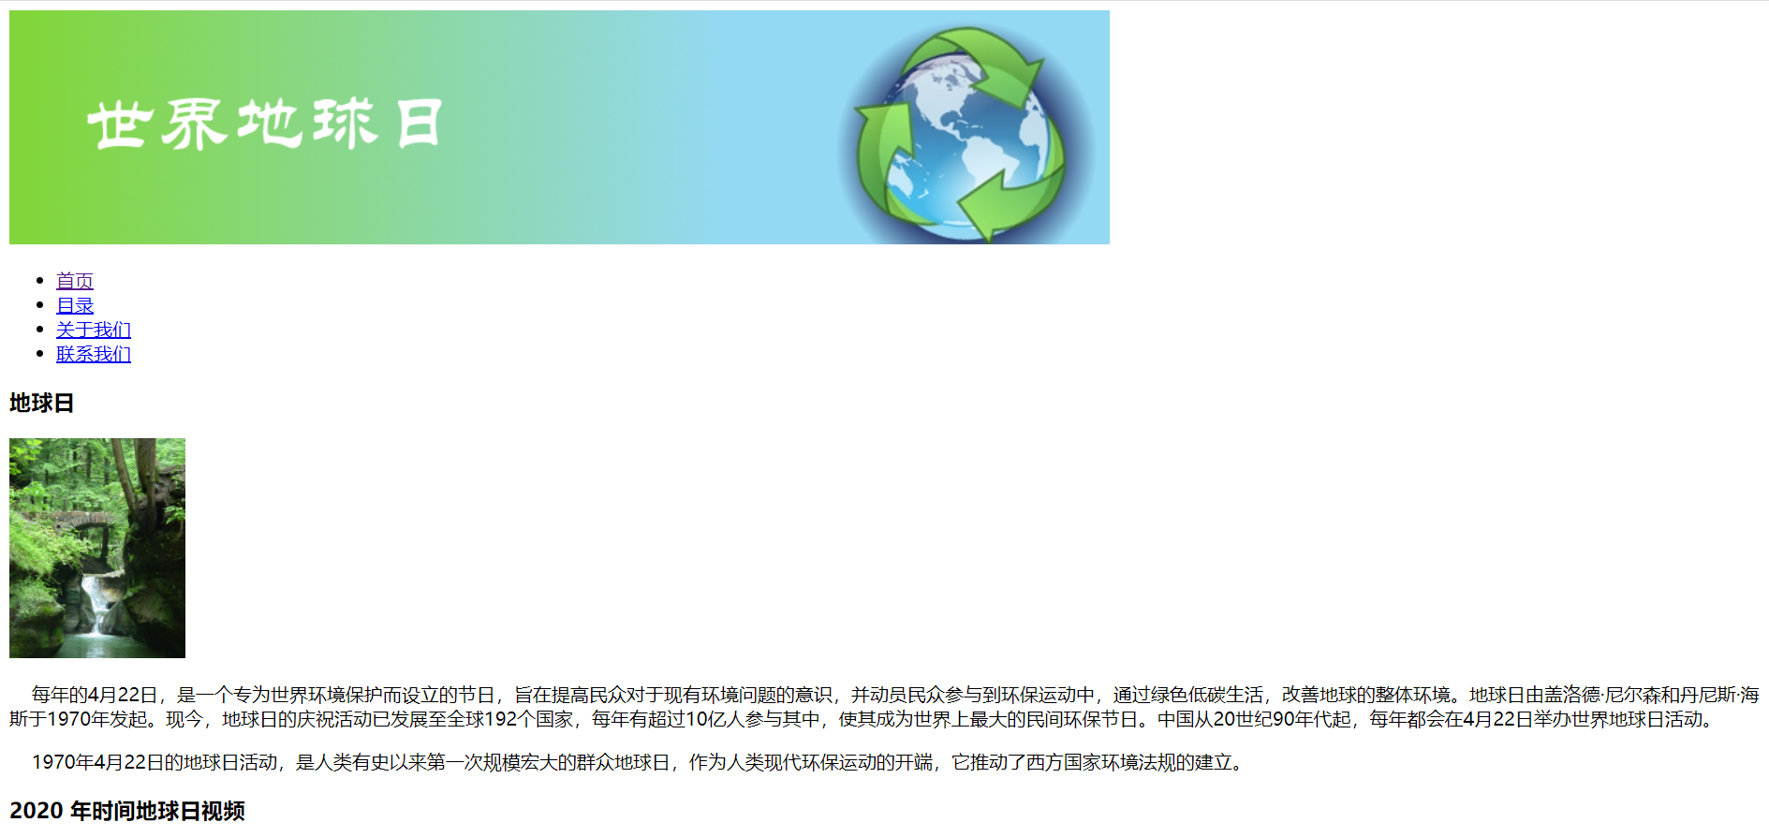

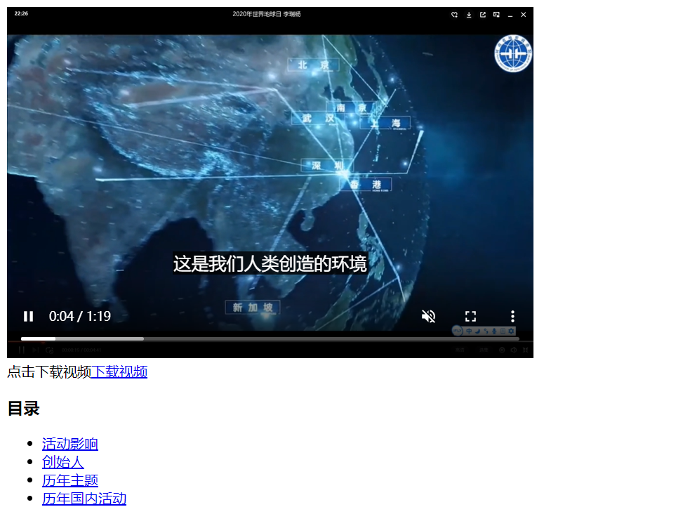

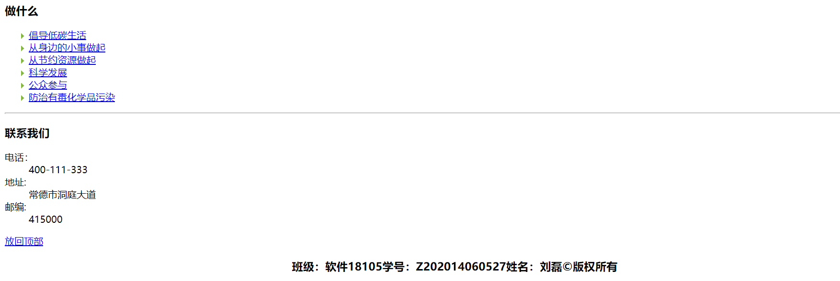

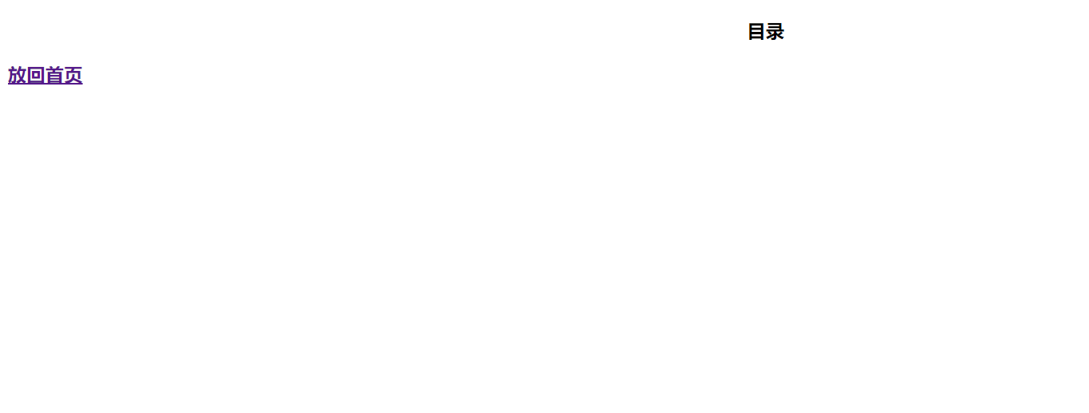

1. 实验心得：

答：在这一次的的实验中，我知道了如何灵活的使用各种html的标签来解决一些样式的问题。在实验的过程中，会发现对一些比较标签的熟练度都不高，需要借助网络来进行相关属性的查询。同时在使用各个标签之间的搭配时，不是特别的灵活。通过反思，我知道出现这些问题的原因是对一些属性的练习还是不够。因此，在以后的学习中应该更加重视对web的学习，加强相关的练习。